МІНІСТЕРСТВО ОСВІТИ І НАУКИ УКРАЇНИ

НАЦІОНАЛЬНИЙ ТЕХНІЧНИЙ УНІВЕРСИТЕТ УКРАЇНИ

«КИЇВСЬКИЙ ПОЛІТЕХНІЧНИЙ ІНСТИТУТ ІМ. І. СІКОРСЬКОГО»

ФАКУЛЬТЕТ ЕЛЕКТРОНІКИ

КАФЕДРА КОНСТРУЮВАННЯ ЕЛЕКТРОННО-ОБЧИСЛЮВАЛЬНОЇ АПАРАТУРИ

Звіт з розрахункової роботи з дисципліни

«Електронно-обчислювальні пристрої та системи»

На тему:

«Пристрій керування RGBW світлодіодной стрічкой »

Виконав:

студент гр. ДК-41

Буйніч Б.І.

Перевірив:

Ходнєв Т.А.

Київ – 2018

**Зміст:**

Пояснення проблеми 3

Постановка завдання 3

Опис роботи апаратної частини пристрою 4

Опис роботи програмної частини пристрою 5

Висновки 6

**Пояснення проблеми**

В даний час системи управління розумним будинком стають дедалі популярнішими. Централізований інтерфейс, який керує пристроями по всьому будинку, допомагає економити час і дозволяє набагато ефективніше контролювати ваше житло. Одним з пристроїв розумного будинку в нашому випадку буде виступати RGB світлодіодна стрічка, керування якої було реалізовано за допомогою Bluetooth модулю.

Перевагами стрічок є те що вони споживають значно менше електроенергії та дають більшу яскравість чим звичайні лампи, вони довговічніше ламп розжарювання, також їх легко встановлювати.

RGB стрічка має великий спектр можливостей, таких як:

* Можливість контролювати яскравість освітлення;
* Можливість контролювати колір освітлення (використовуючи RGB світлодіоди);
* Можливість зробити різні світлові ефекти(плавний перехід кольорів, залежність освітлення від музики і тд.)

**Постановка задачі**

Для вирішення даної проблеми був розроблено пристрій, що дає змогу людині керувати яскаравістю та коліром освітлення, а також різними світловими ефектами (плавна зміна кольорів та яскравості, блимання).

Для контролеру PIC32MZ2048EFG100 був написаний код на мові С, що дає змогу керувати RGB стрічкою допомогою інтерфейсу UART через Bluetooth, що дає змогу керувати пристроєм на відстані, використовуючи телефон або планшет. Також наш пристрій можна буде переробити у пристрій IoT (Internet of Things) з використанням Wi-Fi.

**Опис роботи апаратної частини пристрою**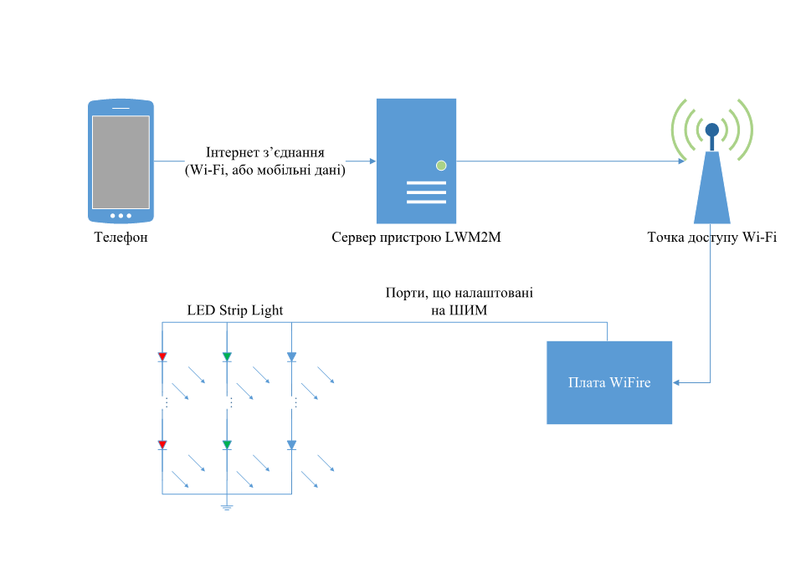

Рис.1. Функціональна схема роботи системи IoT

На рис. 1 зображено функціональну схему роботи системи IoT. Сам пристрій виконано на базі плати WiFire, в основі якої лежить мікроконтролер PIC32. RGB стічка підключена до портів, що налаштовані на ШИМ (широтно-імпульсна модуляція). Такі світлодіоди мають 3 світлодіоди в одному корпусі (червоний, зелений та синій). Змінюючи яскравість кожного з них за допомогою ШИМ сигналу можна отримати будь-який колір, що і буде основою даного пристрою.

В якості управляючої частини ми використовуємо Bluetooth модуль, що працює, використовуючи інтерфейс UART (universal asynchronous receiver/transmitter). Bluetooth отримує дані зі смартфону та передає їх контролеру, який керує світлодіодом. Так, Bluetooth модуль виступає, у нашому випадку, сервером, а смартфон клієнтом.

**Опис роботи програмної частини пристрою**

Програма являє собою кінцевий автомат, що виконує написані функції, в залежності від отриманих інструкцій по UART. Так, наразі доступні такі підпрограми:

* brightness(uint8\_t brightness) – зміна яскравості обраного кольору, отримує число, що встановлює ШИМ у діапазоні 0-255;
* set\_color(char clolor[4]) – зміна кольору, отримує дані про колір у форматі (r,g,b); r,g,b – числа у діапазоні 0-255;
* fade() – плавна зміна кольорів.

Кінцевий автомат реалізований таким чином, щоб його можна було легко доповнити новим функціоналом. Так, для вибору якогось режиму роботи треба відправити команду в якій перша буква позначає режим (b – встановлення яскравості, с – встановлення кольору, f – плавна зміна кольорів) та оператори функції. Наприклад, команда “c255” встановить червоний колір світлодіоду.

Функції роботи з UART можна розглянути у файлі UART.h та UART.c, що лежать у репозиторію github (посилання у кінці статті). Реалізовані також функції відправки даних по цьому протоколу, що дає нам змогу не тільки отримувати данні зі смартфону, а ще й відправляти їх. Це можна використати для контролю температури, або інших показників у домі.

Вихідний код програми та додаток для смартфона можна знайти за посиланням: [https://github.com/buinich-bohdan/TheConnectedMCU\_Labs/tree/rgr\_WORK/buinich-bohdan/RGR\_Buinich.X/RGR\_LEDstrip.X](https://github.com/buinich-bohdan/TheConnectedMCU_Labs/tree/rgr_WORK/buinich-bohdan/RGR_Buinich.X/RGR_LEDstrip.X" \t "_blank)

**Висновки**

У ході виконання розрахунково-графічної роботи було розроблено прототип IoT пристрою для керування освітленням. За допомогою технології Bluetooth можна зручно керувати освітленням у домі. Окрім того, при розробці системи була добавлена функція автоматичного включення освітлення при підключенні смартфона до серверу.